Задание для Angular Junior

Разработать форму с зависимыми друг от друга полями: **дом**, **помещение**, **проживающий**.

1. Поле «дом» должно быть **выпадающим списком** (select) с допустимыми значениями.
2. Поле «помещение» должно быть **с фильтром значения** (autocomplete) при вводе текста пользователем.
3. Поле «проживающий» должно быть **с фильтром значения** (autocomplete) при вводе текста пользователем.

Правила поведения формы:

1. При выборе дома из списка, поля «помещение» и «проживающий» должны предоставлять пользователю возможность выбрать значения допустимые только для выбранного дома.

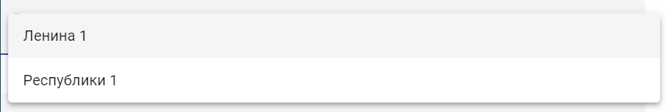

1. Поиск помещения должен осуществляться по содержанию введенного пользователем текста в полном наименовании помещения.
2. В выпадающем списке результатов поиска помещений, наименования помещений должны отображаться с наименованием дома.

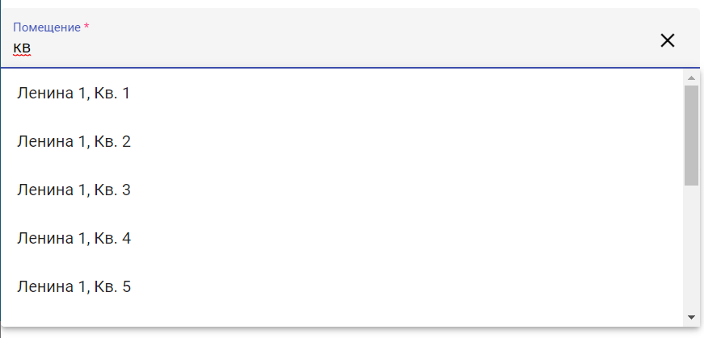

1. Поиск проживающего должен осуществляться по содержанию введенного пользователем текста.
2. В случае если в поле «дом» или «помещение» имеется значение, то поиск проживающего должен осуществляться только по указанному дому или помещению.

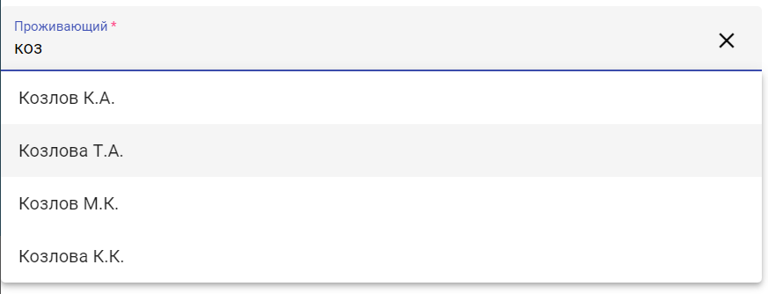

1. При нажатии кнопки «Готово» (submit), ниже формы должен отобразиться результат выбора всех полей в виде структуры: { house: …, apartment: …, person: …}.
2. Нажатие кнопки «Готово» должно быть доступно только при выполнении правил валидации всех полей.

Список возможных значений для полей содержится в json-файлах прилагаемых к заданию.

Приветствуются: аккуратность оформления кода, формы, логики поведения.